МАУ ДО «Дом детского творчества» г.Печора

Методическая разработка занятия
Из цикла практических занятий по театральному творчеству

«Муравейник»
для детей 6- 9 лет.

Объединение - «Маска» (театральное творчество)

Педагог дополнительного образования,
руководитель объединения «Маска»- Хозяинова Е.В.

2019-2020 уч.год

Аннотация

Цикл групповых практических занятий «Муравейник» направлен на активизацию творческого проявления детей. Практика применения творческой технологии в театральном обучении дала положительные результаты. Такой опыт можно применять на занятиях в театральных объединениях с детьми разного возраста. Обучающиеся готовят сами декорационное оформление для будущего спектакля. Разбираются и осваивают детали, способы, виды оформления, получают дополнительные знания. Идея разработки практических занятий по оформлению спектаклей, сценических номеров родилась не случайно. Так повелось, что в системе дополнительного образования работу по оформлению своих театральных постановок чаще всего выполняет педагог вместе с детьми. Нельзя превращать этот интересный труд в «непосильную ношу», наоборот его надо развивать и превращать в продуктивную деятельность. Проводить в интересных, познавательных формах. Дети с интересом участвуют в творческой деятельности. Данная методическая разработка - это пример системной, многолетней работы с детьми в дополнительном образовании.

Содержание

Обоснование. Цикл практических занятий «Муравейник» рассчитан на группу 1 года обучения. В разделе программы обучения «Маска» (театральное творчество) - «Её величество сцена». Объём- от 6 до 10 учебных часов в зависимости от контингента обучающихся, их способностей и возраста. На занятиях применяется коллективно-творческая технология обучения. Занятия проводятся в форме творческой мастерской с познавательной частью. Применяемые методы: словесный, практический, наглядный, ручной труд, групповой, репетиция. Применяется проблемный метод обучения который развивает способность ставить цель и решать проблему. В данном случае: своими руками создать декорацию которой нет; сделать декорацию такой какой мы её придумали; сделать декорацию и хорошо выступить на сцене; сделать и порадоваться успеху; сделать и удивить родителей и друзей и т.п.
Оформление. Наглядные иллюстрации по теме размещаются на доске или стенде, они создают творческую атмосферу, настраивают на качественное выполнение работ. Убираются только после всех запланированных занятий. В учебном кабинете необходимо оборудовать место для практической работы за столом. За столом дети выполняют следующие виды работ: рисование, вырезание, склеивание и работу с декоративной проволокой. Необходимо оставить пространство, где будет стоять декорация. В начале занятия заготовка декорации должна быть замаскирована, чтобы дети не видели её. К заготовке декорации должен быть свободный подход, потому что дети оформляют декорацию с разных сторон и проводят краткую репетицию. В кабинете должно быть хорошее освещение. Необходимо предусмотреть, где дети будут брать воду для рисования, мыть руки, кисточки после работы.
Творческий процесс. Обучающиеся выполняют детали декорации для своего спектакля из бумаги, картона. Используют навыки владения ножницами, клеем, красками, умение рисовать листья деревьев. На занятиях получают первоначальные навыки оформления объёмной декорации в соответствии с цветовым решением сказки. Заготовка для декорации выполнена из картонной коробки, оформлена холщёвой или льняной тканью. Заготовку делает педагог или художник-оформитель. Форма заготовки должна соответствовать форме реального муравейника. На занятиях дети рисуют, создают детали, используя опыт наблюдения в природе, на примере увиденных наглядных картинок, иллюстраций в детских книжках, мультфильмах и т.д. Педагог используют иллюстрации листьев деревьев, желательно тех, которые растут в своей местности. Подготавливает сценарий для репетиции, музыкальное оформление, которое будет в спектакле. Можно применять детали костюмов, если они уже готовы. На каждом этапе выполняется часть оформления декорации, для активизации мыслительных процессов используется методы викторины, беседы, диалога. Для активизации театральной деятельности на последнем этапе проводятся репетиции с музыкальным оформлением. В завершении творческой деятельности должна получиться готовая декорация, с которой дети смогут репетировать, а затем выступить на сцене.

Основная часть

1.Характеристика темы

Название цикла занятий: «Муравейник»
Тема цикла занятий: Оформление декорации для спектакля по сказке Б.Заходера «Кто такие птички?»
Цель: Развитие творческих способностей и технологических навыков у детей на занятиях по театральному творчеству.
Задачи:
Обучающие: Получение первоначальных знаний о декорационном оформлении. Формирование представлений об этапном выполнении работы.
Развивающие: Развитие творческих способностей, трудолюбия. Развитие фантазии и воображения. Формирование интереса к театральному творчеству. Развитие коммуникативных качеств.
Воспитательные: Формирование навыков коллективного творчества. Формирование терпимости, аккуратности в выполнении заданий. Воспитание дисциплины и взаимопомощи; Воспитание ответственности и целеустремлённости.
Группа: 1 г.о.
Количество занятий: 3.
Учебных часов: 6.
Технология: коллективно - творческая
Форма: творческая мастерская
Методы: словесный, групповой, коллективный, наглядный, ручной труд, репетиция, метод проблемного обучения.
Материалы для творчества: бумага, картон, краски, клей ПВА, ножницы, ткань, декоративная проволока, поролон, бисер.
Оборудование, партитура, материалы для репетиции: сценарий спектакля, персональный компьютер, подборка музыкального оформления, реквизит, маски.

2.План цикла занятий

План 1 пары занятий :
1 занятие:
- Оргмомент.
- Беседа.
- Подготовка к выполнению работ.
- Вырезание полосок из картона (имитация веточек)
- Рисование осенних листьев.
- Завершение работы. Уборка рабочего места.
- Рефлексия.
2 занятие:
- Раскрашивание осенних листьев.
- Завершение работы. Уборка рабочего места
- Приклеивание «веточек» на декорацию.
- Рефлексия.
План 2 пары занятий:
3 занятие.
- Оргмомент.
- Вырезание листьев. Викторина о муравьях.
- Завершение работы. Уборка рабочего места.
- Приклеивание листьев на декорацию.
- Рефлексия.
4 занятие.
- Обёртывание кусочков поролона тканью (заготовки для муравьёв)
- Закрепление ткани при помощи клея.
- Приклеивание глаз (заготовки-кружки из белого картона) .
- Рефлексия.
План 3 пары занятий:
5 занятие.
- Оргмомент.
- Беседа. Подготовка к выполнению работ.
- Оформление ножек из декоративной проволоки.
- Прикрепление готовых поделок к декорации (портновские булавки)
- Рефлексия.
6 занятие.
- Подведение итогов творческой деятельности.
- Репетиция с готовой декорацией.
- Рефлексия.
2. План занятия № 1 с дидактическим описанием.

Тема занятия № 1:
Цель: Введение в коллективно- творческую деятельность через постановку проблемы и выполнения первого этапа её решения.
Задачи:
Обучающие: Познакомить с планом работ; Сопоставление декорационного оформления с окружающим миром; Обучение навыкам ручного труда на первом этапе.
Развивающие: Развитие сконцентрированного внимания; Развитие навыков ручного труда через рисование и вырезание из бумаги; Развитие творческого воображения.
Воспитательные: Формирование доброжелательных отношений в группе; Формирование заинтересованности в коллективно-творческой деятельности.
1. Оргмомент-2 мин.
2. Беседа. 5 мин.
Ребята, мы с вами готовим сказку «Кто такие птички?». Роли есть, костюмы есть, а чего же нам не хватает для спектакля? (ответы детей). Правильно декорации. Получается, есть проблема- отсутствие декорации. Сможем ли мы найти такую декорацию, например, в магазине или заказать художнику? Правильно в магазине нет, и художника который согласиться тоже найти проблема. А как же нам быть? Вы правы. Попробуем решить эту проблему своими силами. И это будет очень интересное коллективное дело (открыть спрятанную заготовку). Перед вами «муравейник»- декорация, которая нужна нам для оформления спектакля, но в нём ещё не живут муравьи. Наша с вами задача оживить его. Конечно, не так быстро как это делают волшебники. Хотя, мы с вами ребята, тоже можем стать волшебниками, просто нам потребуется больше времени. Мы оформим муравейник, затем сделаем муравьишек и поместим их на наш муравейник. По порядку мы выполним все этапы работы. Посвятим мы этой интересной работе несколько занятий, а во время занятий будем стараться аккуратно, не спеша делать поделки, рисовать, весело общаться узнавать что-то новое, делиться друг с другом интересной информацией о жизни муравьёв и конечно, не забывать о репетициях. Давайте для начала поговорим о муравейниках.
Вопросы:
-Ребята, вы видели муравейники в лесу?
- Разглядывали вы их вблизи?
-Из чего муравьи строят свои муравейники?
(ответы детей)
Демонстрация иллюстраций (муравейник, муравьи). Приложение № 1.
- Скажите, ребята, как вы думаете муравьи трудолюбивые насекомые?
- А вы проявите такое же трудолюбие и старание в работе над декорацией? (ответы детей).
Значит, во-первых, нам тоже нужно, изготовить разные веточки и покрыть ими муравейник. Согласны? На дворе осень, и наш муравейник будет усыпан ещё осенними листьями. Такими, какие вы сами решите сделать. Итак, для начала давайте приготовимся выполнять первое творческое задание.
3. Подготовка. 2 мин.
4. Изготовление веточек. 10 мин.
Вырезание полосок из картона тёмно-коричневого цвета.
Толщина полосок картона от 3-5 мм. Длина от 10- 20 см. полоски должны быть разные. Линии для вырезания заранее чертятся педагогом. Количество неограниченно.
5. Рисование листьев. 15 мин. Показ иллюстраций разных деревьев и листьев, дети выбирают для себя те виды листьев, которые понравились или те которые умеют рисовать. Задача педагога предложить нарисовать листья деревьев местной флоры, и те которые дети ещё не рисовали. Помочь справиться с этой задачей. Приложение № 2
6. Завершение работы. Уборка рабочего места. 3 мин.
7. Рефлексия. 3 мин.
Вопросы:
-Что у нас получилось сегодня?
-В чём у нас возникли трудности?
-Вам понравилось оформлять декорацию?
- Чем займёмся на следующем занятии?
Правильно. Мы врежем наши листочки, будем оформлять декорацию.

3. Фото из опыта проведения занятий.
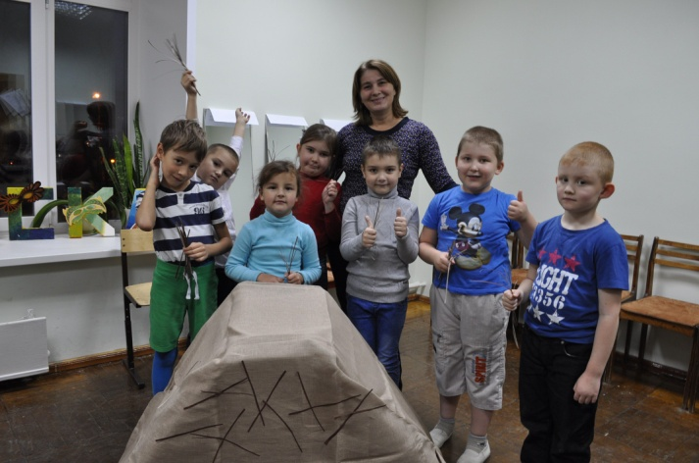
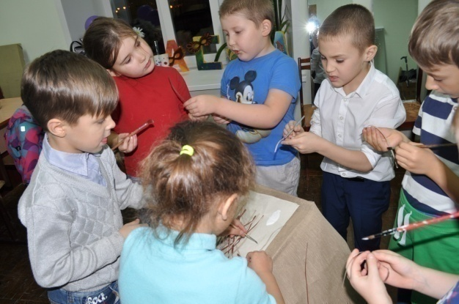

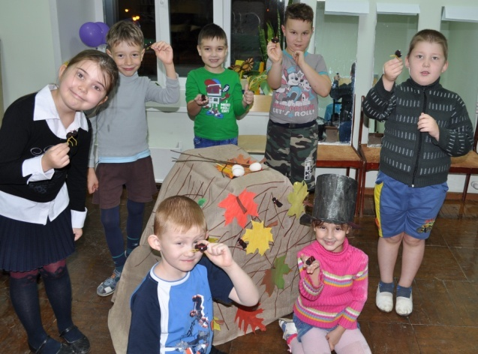
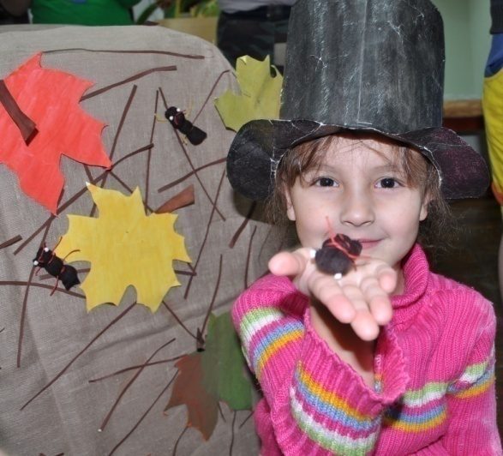

Заключение

За одно занятие дети выполнили часть работ по оформлению декорации. Имеют представление о дальнейшей деятельности. Чётко понимают, для чего им нужна данная декорация. Стремятся сделать её красивой и оригинальной для зрителя. Занятия проходят плодотворно и интересно. Каждый ребёнок ставит перед собой цель сделать веточку, листик, муравья, чтобы получился коллективный результат. Дети приняли участие в спектакле «Кто такие птички?». На сцене они совершали действие вокруг декорации сделанной своими руками. Это создавало особую атмосферу творчества, дети легко играли роли, действовали в предлагаемых обстоятельствах и в этом им помогало чувство собственного достоинства и самоудовлетворения от презентации своего собственного творческого труда.
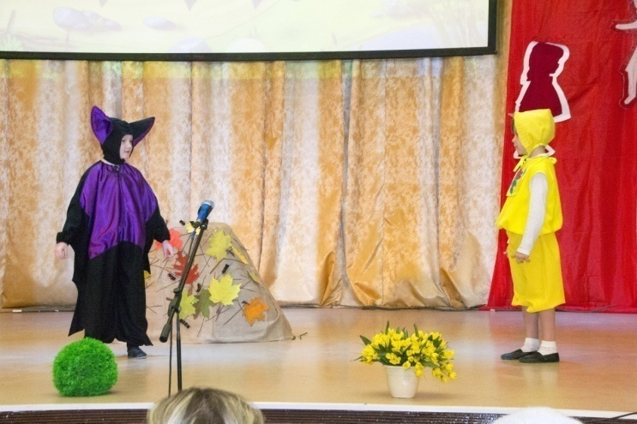

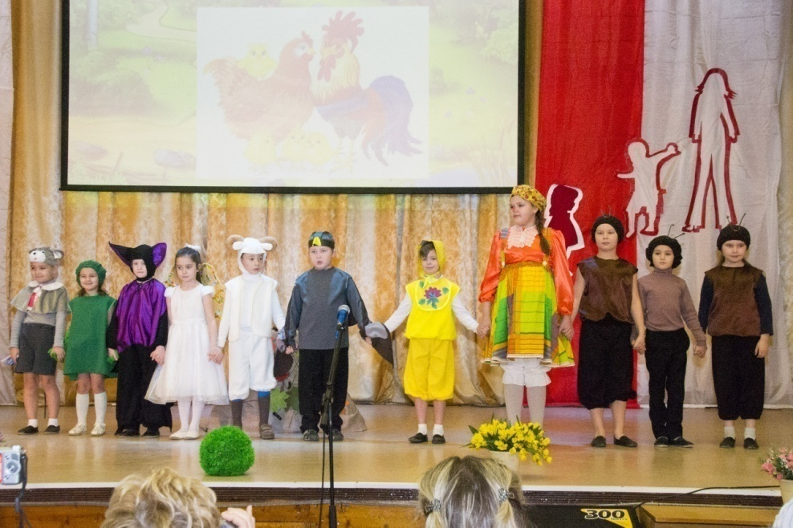

«Приложение № 1»

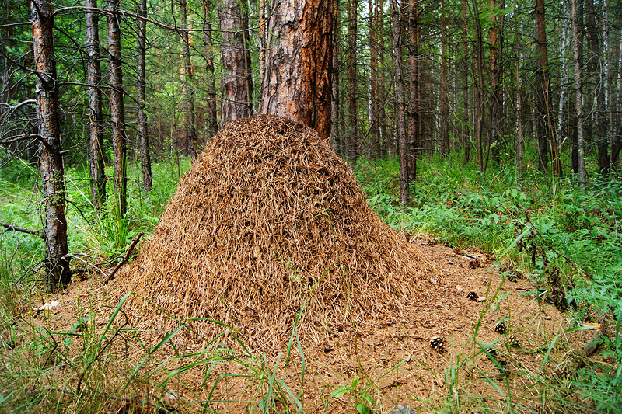

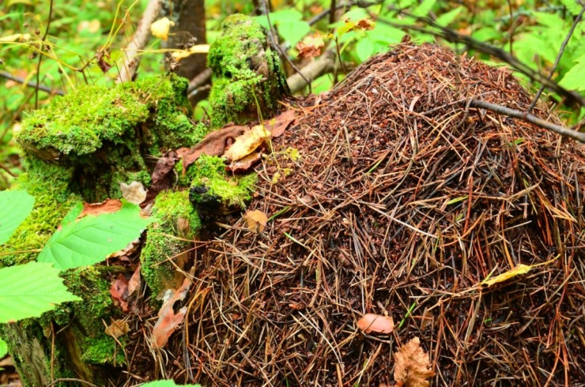

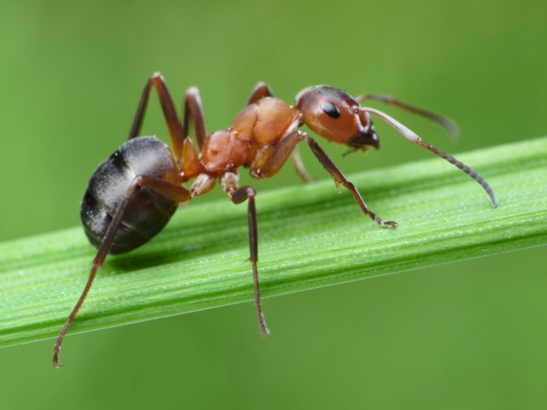

«Приложение № 2»
